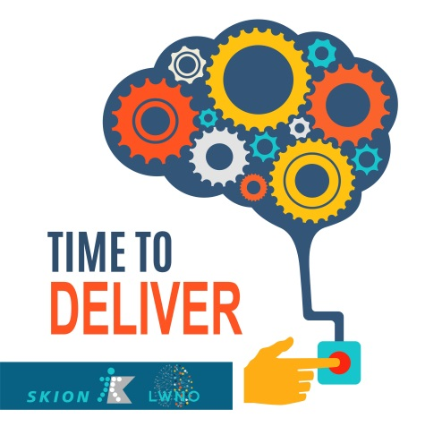

Den Haag, 23 maart 2017

Geachte heer, mevrouw,

Bij deze nodigen wij u graag uit tot het bijwonen van het

1st Dutch Brain Tumor Drug Delivery Symposium
15 mei 2017
09:00 – 15:30 uur
(ontvangst vanaf 08:30 uur)

Academiegebouw Utrecht

Kennis over de moleculaire biologie van hersentumoren is enorm toegenomen in de afgelopen jaren en heeft geleid tot de ontwikkeling van gerichte middelen tegen deze tumoren. Niettemin is de prognose van veel kinderen en volwassenen met een hersentumor nog steeds slecht. Onvoldoende geneesmiddelafgifte over de bloed-hersenbarrière is een belangrijk aspect van een falende behandeling. Dit symposium zal deze uitdagingen en mogelijke oplossingen adresseren, door ‘outside-the-box’ ideeën te bespreken om de bloed-hersenbarrière te overwinnen en zo uiteindelijk de overleving bij patiënten met een hersentumor te verbeteren.
Het publiek zal bestaan uit gezondheidszorgprofessionals, onderzoekers, industrie, ouders- en patiëntenorganisaties, en iedereen die een innovatief idee heeft om hersentumoren beter te bereiken met een effectieve behandeling.
Aanmelding is verplicht en loopt via:
https://docs.google.com/forms/d/1zm3h1fkrAzNZOtIgCfmaswECTfyp5TmbvUtsKPN1oIM/edit
De kosten voor het symposium (incl. lunch) zijn € 25, over te maken op:
NL88 RABO 0302201874 t.n.v. ‘Stichting Kinderoncologie Nederland’ onder vermelding van naam van de deelnemer en ‘1st Dutch Brain Tumor Drug Delivery Symposium’.
Inschrijving is beperkt en wordt verwerkt op volgorde van binnenkomst, uiterlijk tot 3 mei 2017
Locatie: Academiegebouw Utrecht
Domplein 29, 3512 JE, Utrecht
Tel:+31 (0)30 2538254
https://www.uu.nl/organisatie/academiegebouw
Routebeschrijving: https://www.uu.nl/organisatie/academiegebouw/bezoekersinformatie/route

Bij vragen kunt u mailen naar Tineke van der Linden, secretaresse van SKION: tvdlinden@skion.nl

Met vriendelijke groet,

Het organiserend committee,

Dannis van Vuurden
Sabine Plasschaert
Twan Lammers
Clemens Dirven
Peter Vandertop
Anja Geijtenbeek
Dieta Brandsma
Lisethe Meijer
Mathilde Kouwenhoven
Pierre Robe

Bijlage:
- Uitnodiging
- Programma

